CENTRO DE CULTURA CONTEMPORÁNEA
CONDEDUQUE
ARTE

“LAS VERBENAS DESIERTAS”
Apariciones y desapariciones en el arte contemporáneo

Del 26 de abril al 21 de julio de 2024
Sala de Bóvedas

Créditos fotográficos

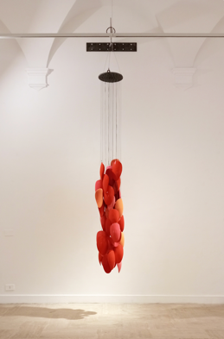 Nombre del archivo: Las Verbenas Desiertas_Ana Laura Alaez_Acaricia y golpea (una de nosotras)2023.jpg
Ana Laura Aláez, Acaricia y golpea (una de nosotras), 2023.
© Ana Laura Aláez

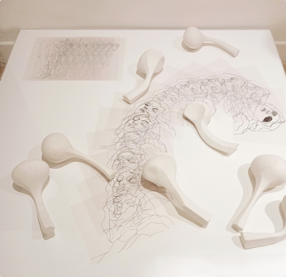 Nombre del archivo: Las Verbenas Desiertas_Ana Laura Alaez.jpg
Ana Laura Aláez, Ancestral echoes, 2023
© Ana Laura Aláez

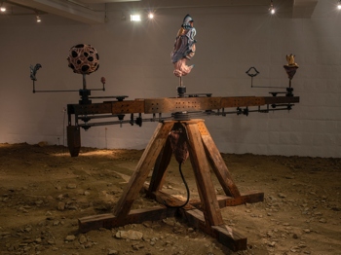 Nombre del archivo: Las Verbenas Desiertas_Paco Chanivet_Interregno, 2019.jpg
Paco Chanivet, Fuerza mecánica a ciegas, 2019. Fundació Joan Miró, Barcelona.
© Arnau Oriol

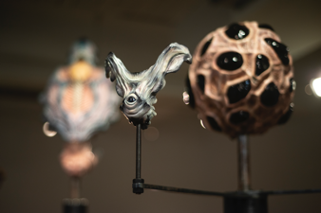 Nombre del archivo: Las Verbenas Desiertas_Paco Chanivet_Interregno, 2019 (detalle) 1.jpg
Paco Chanivet, Fuerza mecánica a ciegas, 2019. Fundació Joan Miró, Barcelona.
© Arnau Oriol

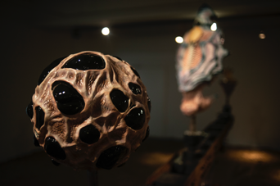 Nombre del archivo: Las Verbenas Desiertas_Paco Chanivet_Interregno, 2019 (detalle) 2.jpg
Paco Chanivet, Fuerza mecánica a ciegas, 2019. Fundació Joan Miró, Barcelona.
© Arnau Oriol

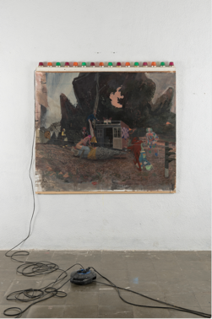 Nombre del archivo: Las Verbenas Desiertas_Pere Llobera_The Kindness of the Clowns, 2020.jpg
Pere Llobera, Kindness of the clowns, 2020
© Roberto Ruiz

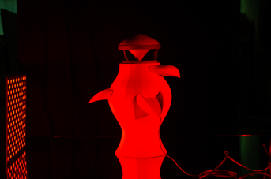 Nombre del archivo: Las Verbenas Desiertas_Carlos Monleon_La inevitabilidad de la boca, 2019-2024 (1).jpg
Carlos Monleón, La inevitabilidad de la boca, 2019-2024
© Carlos Monleón

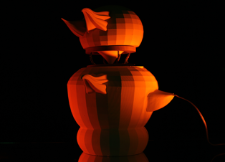 Nombre del archivo: Las Verbenas Desiertas_Carlos Monleon_La inevitabilidad de la boca, 2019-2024 (2).jpg
Carlos Monleón, La inevitabilidad de la boca, 2019-2024
© Carlos Monleón

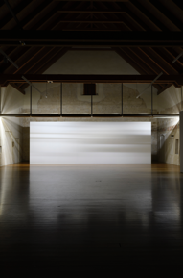 Nombre del archivo: Las Verbenas Desiertas_Clara Montoya_TU_2021.jpg
Clara Montoya, TÚ, 2021. CCCC Centre del Carme, Valencia.
© fotografía de Olivier Dupont

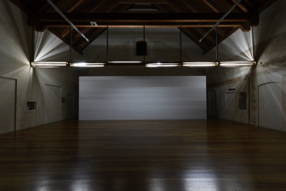 Nombre del archivo: Las Verbenas Desiertas_Clara Montoya_TU_2021.jpg
Clara Montoya, TÚ, 2021. CCCC Centre del Carme, Valencia.
© fotografía de Olivier Dupont

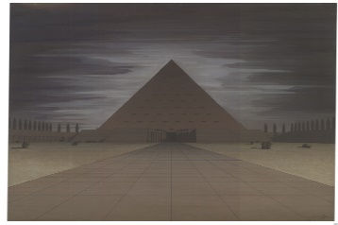Nombre del archivo: Las Verbenas Desiertas_Luis Moya, Perspectiva exterior de la basílica piramidal_1936-1939

Luis Moya, Perspectiva exterior de la basílica piramidal, 1936-1939
Biblioteca de la E.T.S. de Arquitectura, Universidad Politécnica de Madrid

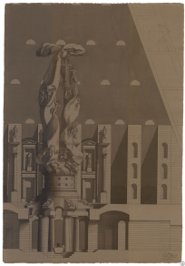Nombre del archivo: Las Verbenas Desiertas_Luis Moya, Detalle de la sección de la pirámide y el monumento interior_1936-39

Luis Moya, Detalle de la sección de la pirámide y el monumento interior, 1936-39
Biblioteca de la E.T.S. de Arquitectura, Universidad Politécnica de Madrid

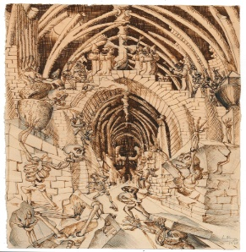 Nombre del archivo: Las Verbenas Desiertas_Luis Moya, Sintitulo_1938

Luis Moya, Sin título, 1938
Colección Particular

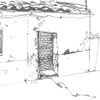Nombre del archivo: Las Verbenas Desiertas_Clara Moreno Cela_TrastiendaSeseña_2024_1
Clara Moreno Cela, Trastienda Seseña, 2024

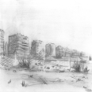 Nombre del archivo: Las Verbenas Desiertas_Clara Moreno Cela_TrastiendaSeseña_2024_2

Clara Moreno Cela, Trastienda Seseña, 2024

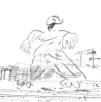 Nombre del archivo: Las Verbenas Desiertas_Clara Moreno Cela_TrastiendaSeseña_2024_3

Clara Moreno Cela, Trastienda Seseña, 2024

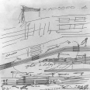 Nombre del archivo: Las Verbenas Desiertas_Clara Moreno Cela_TrastiendaSeseña_2024_4

Clara Moreno Cela, Trastienda Seseña, 2024

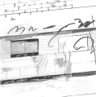 Nombre del archivo: Las Verbenas Desiertas_Clara Moreno Cela_TrastiendaSeseña_2024_5

Clara Moreno Cela, Trastienda Seseña, 2024

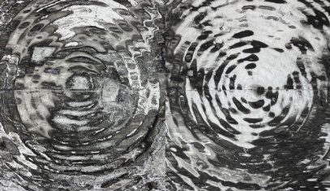 Nombre del archivo: Las Verbenas Desiertas_Elsa Paricio_NINES_diptico_detalle

Elsa Paricio, N.I.N.E.S., 2023

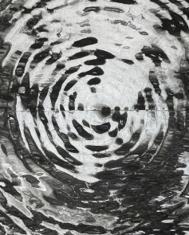 Nombre del archivo: Las Verbenas Desiertas_Elsa Paricio_NINES_1_detalle

Elsa Paricio, N.I.N.E.S., 2023

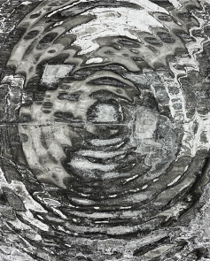Nombre del archivo: Las Verbenas Desiertas_Elsa Paricio_NINES_2_detalle

Elsa Paricio, N.I.N.E.S., 2023

